Обучающая организация: ООО «Вектор-М»

Итоговая аттестационная работа по программе

«Тестировщик программного обеспечения с нуля»

Выполнил: Бурцева Олеся Сергеевна

Москва 2023

**Содержание**

Введение 3

1. Исследовательское тестирование 6
2. Тестовые сценарии
   1. Чек-лист 7
   2. Тест-кейс 8
3. Отчет об ошибках 15

Заключение 44

**Введение**

Тестировщик – это человек, от которого зависит качество выпускаемой продукции, будь это что-то не осязаемое (ПО), или осязаемое (продукты, одежда, предметы обихода).

Если говорить про ПО, то они ищут ошибки, контролируют, чтобы программа делала именно то, что задумано и что от нее требуется. Главный принцип тестировщика, на мой взгляд, – «Хочу все знать!». Тестировщик в своей работе задает массу вопросов, чтобы понять, как должна работать та или иная система. Тестровщик должен быть творческой личностью, и разносторонне развитым, для того чтобы протестировать продукт под разным углом и во всех возможных вариантах использования, какие бы могли прийти в голову любому пользователю (например, в инструкции по использованию к микроволновке указывают, что не нужно сушить домашних животных в микроволновой печи, это может быть фатально для последних).

Согласно глоссария ISTQB,тестирование (testing) — это процесс, содержащий в себе все активности жизненного цикла, как динамические, так и статические, касающиеся планирования, подготовки и оценки программного продукта и связанных с этим результатов работ с целью определить, что они соответствуют описанным требованиям, показать, что они подходят для заявленных целей и для определения дефектов.

Можно разобрать это определение по частям, согласно принципа «Хочу все знать».

Во-первых, тестирование, это процесс исследования или изучения программы.

Во-вторых, исследуем мы *зачем?* Чтобы проверить, что программа соответствует ожиданиям, то есть мы запускаем программу и смотрим, что весь ее функционал соответствует техническому заданию.

И наконец, в третьих, *как мы это будет делать?* С помощью заранее написанных или подготовленных проверок.

Цели тестирования сильно зависят от целей самого проекта. Но можно выделить основные общие цели:

1. Проверка, все ли указанные требования выполнены.

Что это значит? У каждого продукта есть техническое задание (ТЗ) в том или ином виде. Именно оно определяет, как будет выглядеть программа. ТЗ задает соответствующие требования, а мы, как тестировщики, должны проверить, что все требования из ТЗ не только реализованы, но и работают правильно.

1. Создание уверенности в уровне качества объекта тестирования.

Напрямую тестирование не влияет на качество продукта. Грубо говоря, качество — это удовлетворение ожиданий пользователей. А удовлетворение зависит от очень многих факторов.

Тем не менее, поиск и исправление дефектов позволяет продукту работать именно так, как он был задуман. И, как минимум, можно сказать, что если программа работает корректно и соответствует заданным критериям, то достигнут определенный уровень качества объекта тестирования.

1. Предотвращение дефектов.

Тестирование — не только поиск багов на уже реализованном продукте. Существует также тестирование на более ранних этапах, например, тестирование документации.

Заранее протестировав тоже ТЗ, тестировщик может указать на потенциальные проблемы, которые могут появиться в результате разработки программы. А зная о таких проблемах заранее, можно избежать вполне реальных багов в будущем.

1. Обнаружение отказов и дефектов.

Здесь все просто: поиск багов в программном обеспечении (ПО) является неотъемлемой частью тестирования.

1. Предоставление заинтересованным лицам достаточной информации, позволяющей им принять обоснованные решения (особенно в отношении уровня качества объекта тестирования).

Тестирование — это все-таки услуга. Тестировщики напрямую не влияют на исправление дефектов. Но могут показать текущее состояние продукта, выраженное в количестве багов, путем оформления баг-репортов. Заинтересованные лица (например, руководитель проекта) могут оценить текущие проблемы и принять решение о выпуске или не выпуске продукта.

1. Снижение уровня риска ненадлежащего качества программного обеспечения (например, пропущенные сбои в работе).

Чем лучше тестирование, тем меньший риск пропуска критичных багов. А значит, что риск возникновения ненадлежащего качества ПО уменьшается.

Для итоговой аттестационной работы был исследован и протестирован сайт [www.обучение-профессии.рф](http://www.обучение-профессии.рф).

Важнейшим функционалом сайта является:

- ознакомить заинтересованных пользователей с программами обучения;

- привлечь на обучение.

1. **Исследовательское тестирование**

Суть исследовательского тестирования заключается в исследовании программы, сайта то есть в изучении поведения. Тестировщик сам решает, что делать, когда, в каком объеме, и в каком порядке. Обычно проводится при нехватке времени, а также когда требования заказчика недостаточно ясно и полно сформулированы. Исследовательское тестирование часто сочетают с другими методиками, дополняя их.

Для итоговой аттестационной работы был исследован и протестирован сайт [www.обучение-профессии.рф](http://www.обучение-профессии.рф) .

Важнейшим функционалом сайта является:

- ознакомить заинтересованных пользователей с программами обучения;

- привлечь на обучение.

При первичном исследовании сайта были обнаружены

- ошибки верстки сайта, при масштабировании страниц,

- орфографические ошибки,

- не кликабельность некоторых кнопок,

- не отображаются картинки,

- при нажатии кнопок, отображается информация не по теме кнопки,

- сайт скучный, не привлекает внимание.

1. **Тестовые сценарии**

2.1 Чек-лист тестирования сайта [www.обучение-профессии.рф](http://www.обучение-профессии.рф)

ОС Windows 10

Версия 22H2

Сборка ОС 19045.3570

Браузер Google Chrome Версия 119.0.6045.160 (Официальная сборка), (64 бит)

|  |  |  |
| --- | --- | --- |
| ID | Описание | Ожидаемый результат |
| 1 | Пролистать страницу колесиком мыши сверху вниз. Оценить визуальное представление. Оценить быстроту загрузки страницы. | Страница читаема, элементы страницы не выходят за границы сайта, информация на странице быстро загружается. |
| 2 | Использовать уменьшение и увеличение масштаба. Оценить визуальное представление | Блоки, элементы, формы, кнопки страницы остаются на своих местах |
| 3 | Нажать на каждую кнопку на странице. Оценить работоспособность. | Кнопки работоспособны. |
| 4 | Протестировать формы обратной связи на заполняемость полей, на переход в мессенджер | Формы обратной связи заполняются валидными данными. При нажатии на кнопки осуществляется переход на веб-версию приложения для связи. |
| 5 | Протестировать формы обратной связи на отправку обратной связи | При заполнении формы осуществляется отправка: «Появляется сообщение об отправке». |
| 6 | Протестировать гиперссылки | Осуществляется переход по гиперссылкам. |

2.2 Тест-кейсы для проверки сайта

Тест-кейсы составлены по основному функционалу сайта.

|  |  |  |  |
| --- | --- | --- | --- |
| **Номер** | | ТК1 | |
| **Название** | | Проверить кнопку «Посмотреть программу» | |
| **Предусловие** | | - Включить компьютер  - Открыть браузер Google Chrome  - Открыть сайт [www.обучение-профессии.рф](http://www.обучение-профессии.рф) | |
| **Шаг** | **Тестовые данные** | **Ожидаемый результат** | **Фактический результат** |
| Нажать кнопку «Посмотреть программу» |  | Осуществляется переход на блок сайта с информацией о программе курса | Осуществляется переход на блок сайта «Наши партнеры» |

|  |  |  |  |
| --- | --- | --- | --- |
| **Номер** | | ТК2 | |
| **Название** | | Проверить кнопку «Оставить заявку» в блоке «Тарифе Оптимальный» | |
| **Предусловие** | | - Включить компьютер  - Открыть браузер Google Chrome  - Открыть сайт [www.обучение-профессии.рф](http://www.обучение-профессии.рф) | |
| **Шаг** | **Тестовые данные** | **Ожидаемый результат** | **Фактический результат** |
| Нажать кнопку «Оставить заявку» |  | Осуществляется переход в форму обратной связи. | Осуществляется переход в форму обратной связи. |

|  |  |  |  |
| --- | --- | --- | --- |
| **Номер** | | ТК3 | |
| **Название** | | Проверить кнопку «Купить в рассрочку в» в блоке «тариф Оптимальный» | |
| **Предусловие** | | - Включить компьютер  - Открыть браузер Google Chrome  - Открыть сайт [www.обучение-профессии.рф](http://www.обучение-профессии.рф) | |
| **Шаг** | **Тестовые данные** | **Ожидаемый результат** | **Фактический результат** |
| Нажать кнопку «Купить в рассрочку в» |  | Осуществляется переход в форму банка для оформления рассрочки. | Ошибка. Переход в форму банка не осуществлен. |

|  |  |  |  |
| --- | --- | --- | --- |
| **Номер** | | ТК4 | |
| **Название** | | Проверить кнопку «Купить в рассрочку почта» в блоке «тариф Оптимальный» | |
| **Предусловие** | | - Включить компьютер  - Открыть браузер Google Chrome  - Открыть сайт [www.обучение-профессии.рф](http://www.обучение-профессии.рф) | |
| **Шаг** | **Тестовые данные** | **Ожидаемый результат** | **Фактический результат** |
| Нажать кнопку «Купить в рассрочку почта» |  | Осуществляется переход в форму банка для оформления рассрочки. | Осуществляется переход в форму банка для оформления рассрочки. |

|  |  |  |  |
| --- | --- | --- | --- |
| **Номер** | | ТК5 | |
| **Название** | | Проверить кнопку «Купить» в блоке «Тариф Оптимальный» | |
| **Предусловие** | | - Включить компьютер  - Открыть браузер Google Chrome  - Открыть сайт [www.обучение-профессии.рф](http://www.обучение-профессии.рф) | |
| **Шаг** | **Тестовые данные** | **Ожидаемый результат** | **Фактический результат** |
| Нажать кнопку «Купить» |  | Осуществляется переход в форму банка для оформления покупки. | Осуществляется переход в форму банка для оформления покупки. |

|  |  |  |  |
| --- | --- | --- | --- |
| **Номер** | | ТК6 | |
| **Название** | | Проверить кнопку «Купить» в блоке «Тариф Самостоятельный» | |
| **Предусловие** | | - Включить компьютер  - Открыть браузер Google Chrome  - Открыть сайт [www.обучение-профессии.рф](http://www.обучение-профессии.рф) | |
| **Шаг** | **Тестовые данные** | **Ожидаемый результат** | **Фактический результат** |
| Нажать кнопку «Купить» |  | Осуществляется переход в форму банка для оформления покупки. | Осуществляется переход в форму банка для оформления покупки. Подтягивается неверная сумма покупки. |
| **Номер** | | ТК7 | |
| **Название** | | Проверить кнопку «Купить в рассрочку почта» в блоке «Тариф Самостоятельный» | |
| **Предусловие** | | - Включить компьютер  - Открыть браузер Google Chrome  - Открыть сайт [www.обучение-профессии.рф](http://www.обучение-профессии.рф) | |
| **Шаг** | **Тестовые данные** | **Ожидаемый результат** | **Фактический результат** |
| Нажать кнопку «Купить в рассрочку почта» |  | Осуществляется переход в форму банка для оформления рассрочки. | Осуществляется переход в форму банка для оформления рассрочки. Подтягивается неверная сумма покупки. |

|  |  |  |  |
| --- | --- | --- | --- |
| **Номер** | | ТК8 | |
| **Название** | | Проверить кнопку «Купить в рассрочку в» в блоке «Тариф Самостоятельный» | |
| **Предусловие** | | - Включить компьютер  - Открыть браузер Google Chrome  - Открыть сайт [www.обучение-профессии.рф](http://www.обучение-профессии.рф) | |
| **Шаг** | **Тестовые данные** | **Ожидаемый результат** | **Фактический результат** |
| Нажать кнопку «Купить в рассрочку в» |  | Осуществляется переход в форму банка для оформления рассрочки. | Ошибка. Переход в форму банка не осуществлен. |

|  |  |  |  |
| --- | --- | --- | --- |
| **Номер** | | ТК9 | |
| **Название** | | Проверить кнопку «Оставить заявку» в блоке «Тариф Самостоятельный» | |
| **Предусловие** | | - Включить компьютер  - Открыть браузер Google Chrome  - Открыть сайт [www.обучение-профессии.рф](http://www.обучение-профессии.рф) | |
| **Шаг** | **Тестовые данные** | **Ожидаемый результат** | **Фактический результат** |
| Нажать кнопку «Оставить заявку» |  | Осуществляется переход в форму обратной связи. | Осуществляется переход в форму обратной связи. |

|  |  |  |  |
| --- | --- | --- | --- |
| **Номер** | | ТК10 | |
| **Название** | | Проверить форму обратной связи | |
| **Предусловие** | | - Включить компьютер  - Открыть браузер Google Chrome  - Открыть сайт [www.обучение-профессии.рф](http://www.обучение-профессии.рф) | |
| **Шаг** | **Тестовые данные** | **Ожидаемый результат** | **Фактический результат** |
| Нажать кнопку «Записаться на вебинар» |  | Осуществляется переход в форму обратной связи. | Осуществляется переход в форму обратной связи. |
| В поле «Имя» ввести тестовые данные | Мария | Мария | Мария |
| В поле «Ведите ваш телефон» ввести тестовые данные | +79144576306 | +79144576306 | +79144576306 |
| Нажать кнопку «Отправить» |  | Выводится сообщение «Сообщение успешно отправлено» | Выводится сообщение «Сообщение успешно отправлено» |

|  |  |  |  |
| --- | --- | --- | --- |
| **Номер** | | ТК11 | |
| **Название** | | Проверить форму обратной связи | |
| **Предусловие** | | - Включить компьютер  - Открыть браузер Google Chrome  - Открыть сайт [www.обучение-профессии.рф](http://www.обучение-профессии.рф) | |
| **Шаг** | **Тестовые данные** | **Ожидаемый результат** | **Фактический результат** |
| Нажать кнопку «Записаться на вебинар» |  | Осуществляется переход в форму обратной связи. | Осуществляется переход в форму обратной связи. |
| В поле «Имя» ввести тестовые данные | ыйцйуцука12330-.юбь)(*?:%;№№№ | Сообщение об ошибке «Поле «Имя» не должно содержать цифры и символы» | ыйцйуцука12330-.юбь)(*?:%;№№№ |
| В поле «Ведите ваш телефон» ввести тестовые данные | 1234456789809099-0-0943к858753645365463656нымрыовмтычвмтбыьчымыьмыбь | Сообщение об ошибке «Введите корректный номер телефона» Поле должно содержать 11 цифр, не может состоять из букв и символов | 1234456789809099-0-0943к858753645365463656нымрыовмтычвмтбыьчымыьмыбь |
| Нажать кнопку «Отправить» |  | Выводится сообщение «Сообщение не может быть отправлено. Введите корректные данные» | Выводится сообщение «Сообщение успешно отправлено» |

|  |  |  |  |
| --- | --- | --- | --- |
| **Номер** | | ТК12 | |
| **Название** | | Проверить функционал кнопки связи «WhatsApp» | |
| **Предусловие** | | - Включить компьютер  - Открыть браузер Google Chrome  - Открыть сайт [www.обучение-профессии.рф](http://www.обучение-профессии.рф) | |
| **Шаг** | **Тестовые данные** | **Ожидаемый результат** | **Фактический результат** |
| Нажать кнопку «WhatsApp» |  | Не должна быть видна данная кнопка, при открытии сайта на компьютере. | Кнопка не активна. Не осуществляется переход к чату в WhatsApp. |

|  |  |  |  |
| --- | --- | --- | --- |
| **Номер** | | ТК13 | |
| **Название** | | Проверить функционал кнопки связи «Telegram» | |
| **Предусловие** | | - Включить компьютер  - Открыть браузер Google Chrome  - Открыть сайт [www.обучение-профессии.рф](http://www.обучение-профессии.рф) | |
| **Шаг** | **Тестовые данные** | **Ожидаемый результат** | **Фактический результат** |
| Нажать кнопку «Telegram» |  | Осуществляется переход к чату в Telegram. | Осуществляется переход к чату в Telegram. |

|  |  |  |  |
| --- | --- | --- | --- |
| **Номер** | | ТК14 | |
| **Название** | | Проверить функционал кнопки связи «Телефон» | |
| **Предусловие** | | - Включить компьютер  - Открыть браузер Google Chrome  - Открыть сайт [www.обучение-профессии.рф](http://www.обучение-профессии.рф) | |
| **Шаг** | **Тестовые данные** | **Ожидаемый результат** | **Фактический результат** |
| Нажать кнопку «Телефон» |  | Не должна быть видна данная кнопка, при открытии сайта на компьютере. Можно указать номер для связи. | Кнопка не активна. Не осуществляется переход на форму для звонка. |

**3. Отчеты об ошибках**

**Предусловия:**

1. Включить компьютер
2. Открыть браузер Google Chrome
3. Открыть сайт [www.обучение-профессии.рф](http://www.обучение-профессии.рф)

**ID: BR0001**

**Название**: при нажатии на кнопку «Посмотреть программу» страница переходит на раздел «Партнеры»

**Описание**: на странице сайта в блоке «Начинающий тестировщик» при нажатии на кнопку «Посмотреть программу» страница переходит на раздел «Партнеры»

**Шаги:**

1. Нажать на кнопку «Посмотреть программу»

2. Отобразиться информация из блока «Партнеры»

**Ожидаемый результат**: на странице сайта в блоке «Начинающий тестировщик» при нажатии на кнопку «Посмотреть программу» отобразится программа обучения.

**Фактический результат:** на странице сайта в блоке «Начинающий тестировщик» при нажатии на кнопку «Посмотреть программу» отображается информация про Партнеров.

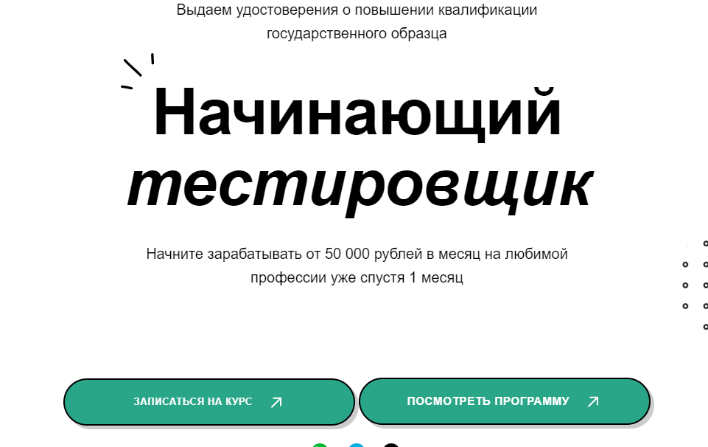

**Окружение**: Windows 10 (сборка 19045.3570) Версия 22H2 Сборка ОС 19045.3570,

Браузер Google Chrome Версия 119.0.6045.160 (Официальная сборка), (64 бит)

**Серьезность**: Trivial

**Приоритет**: Low

**ID: BR0002**

**Название**: на странице сайта гиперссылка «Вебинар» в шапке сайта не нажимается.

**Описание**: не изменяется курсор на «руку» при наведении на гиперссылку «Вебинар», не нажимается гиперссылка, не осуществляется переход на нужный раздел сайта.

**Шаги:**

1. Нажать на гиперссылку «Вебинар»;

**Ожидаемый результат**: на странице сайта при нажатии на гиперссылку «Вебинар» отображается информация о вебинаре.

**Фактический результат:** на странице сайта не нажимается гиперссылка «Вебинар» не отображается информация о вебинаре.



**Окружение**: Windows 10 (сборка 19045.3570) Версия 22H2 Сборка ОС 19045.3570,

Браузер Google Chrome Версия 119.0.6045.160 (Официальная сборка), (64 бит)

**Серьезность**: Trivial

**Приоритет**: Low

**ID: BR0003**

**Название**: на странице сайта в блоке «Начинающий тестировщик» не нажимается кнопка связи в «Telegram»

**Описание**: невозможно пройти по кнопке «Telegram» в веб-версию приложения «Telegam»

**Шаги:**

1. Нажать на кнопку «Telegram».

**Ожидаемый результат**: при нажатии кнопки «Telegram» осуществляется переход в веб-версию приложения «Telegram».

**Фактический результат:** при нажатии кнопки «Telegram» не осуществляется переход в веб-версию приложения «Telegram».

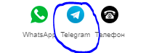

**Окружение**: Windows 10 (сборка 19045.3570) Версия 22H2 Сборка ОС 19045.3570,

Браузер Google Chrome Версия 119.0.6045.160 (Официальная сборка), (64 бит)

**Серьезность**: Trivial

**Приоритет**: Low

**ID: BR0004**

**Название**: на странице сайта гиперссылка «Документы» в шапке сайта ведет на страницу с ошибкой.

**Описание**: на странице сайта гиперссылка «Документы» в шапке сайта ведет на страницу с кодом ответа 503 «Сайт не доступен».

**Шаги:**

1. Нажать на гиперссылку «Документы».

**Ожидаемый результат**: при нажатии на гиперссылку «Документы» должен осуществиться переход в нужный раздел сайта.

**Фактический результат:** при нажатии на гиперссылку «Документы» не осуществляется переход в нужный раздел и появляется код ответа 503.



**Окружение**: Windows 10 (сборка 19045.3570) Версия 22H2 Сборка ОС 19045.3570,

Браузер Google Chrome Версия 119.0.6045.160 (Официальная сборка), (64 бит)

**Серьезность**: Trivial

**Приоритет**: Low

**ID: BR0005**

**Название**: В форме «Оставить заявку» невозможно ввести валидный Email и номер телефона. Кнопка «Оставить заявку» не активна. Заявка не отправляется.

**Описание**: В форме «Оставить заявку» невозможно ввести валидный Email и номер телефона. Поле «Имя» ограничено тремя символами. Ограничение по символам в полях «Email» и «Номер телефона». Кнопка «Оставить заявку» не активна. Заявка не отправляется.

**Шаги:**

1. Заполнить поле «Имя»;
2. Заполнить поле «Email»;
3. Заполнить поле «Номер телефона».
4. Нажать на кнопку «Оставить заявку»

**Ожидаемый результат**: Возможность заполнить обязательные поля валидными данными. Кнопка «Оставить заявку» активна. Заявка отправляется.

**Фактический результат:** невозможно ввести валидный Email и номер телефона. Поле «Имя» ограничено тремя символами. Ограничение по символам в полях «Email» и «Номер телефона». Кнопка «Оставить заявку» не активна. Заявка не отправляется.

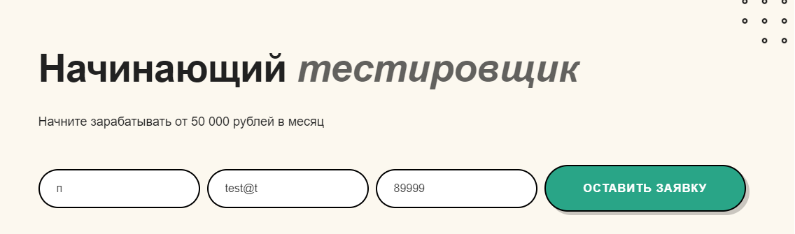

**Окружение**: Windows 10 (сборка 19045.3570) Версия 22H2 Сборка ОС 19045.3570,

Браузер Google Chrome Версия 119.0.6045.160 (Официальная сборка), (64 бит)

**Серьезность**: Major

**Приоритет**: High

**ID: BR0006**

**Название**: В форме «Остались вопросы?» не отображаются вводимые данные. Кнопка «Отправить» не активна. Заявка не отправляется.

**Описание**: В форме «Остались вопросы?» в момент ввода не отображаются вводимые данные. В поле «Введите ваш телефон» вводится неограниченное количество символов, в т.ч. буквы. Кнопка «Отправить» не активна. Заявка не отправляется.

**Шаги:**

1. Заполнить поле «Имя»;
2. Заполнить поле «Номер телефона».
3. Нажать на кнопку «Отправить».

**Ожидаемый результат**: Можно видеть вводимые данные в момент ввода. Возможность заполнить обязательные поля валидными данными. Кнопка «Отправить» активна. Заявка отправляется.

**Фактический результат:** Не отображаются вводимые данные в момент ввода. В поле «введите ваш телефон» могут введены не только цифры, но и буквы, символы. Кнопка «Отправить» не активна. Заявка не отправляется.

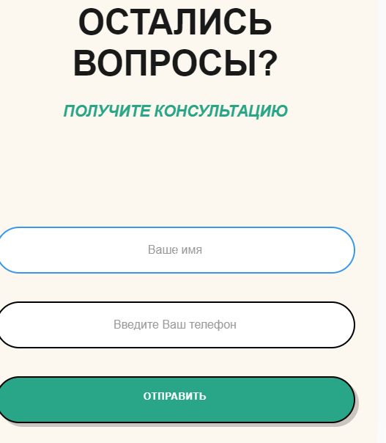

**Окружение**: Windows 10 (сборка 19045.3570) Версия 22H2 Сборка ОС 19045.3570, Браузер Google Chrome Версия 119.0.6045.160 (Официальная сборка), (64 бит)

**Серьезность**: Minor

**Приоритет**: Low

**ID: BR0007**

**Название**: В форме обратной связи при нажатии кнопки «Записаться на вебинар» в поле «Введите ваш телефон» пропечатывается неограниченное количество цифр, в т.ч. букв и символов.

**Описание**: В форме обратной связи при нажатии кнопки «Записаться на вебинар» в поле «Введите ваш телефон» пропечатывается неограниченное количество цифр, в т.ч. букв и символов.

**Шаги:**

1. Заполнить поле «Имя»;
2. Заполнить поле «Номер телефона».
3. Нажать на кнопку «Отправить»

**Ожидаемый результат**: определено правило по валидности введённых данных в поле «Ведите ваш телефон».

**Фактический результат:** В форме обратной связи при нажатии кнопки «Записаться на вебинар» в поле «Введите ваш телефон» пропечатывается неограниченное количество цифр, в т.ч. букв и символов.

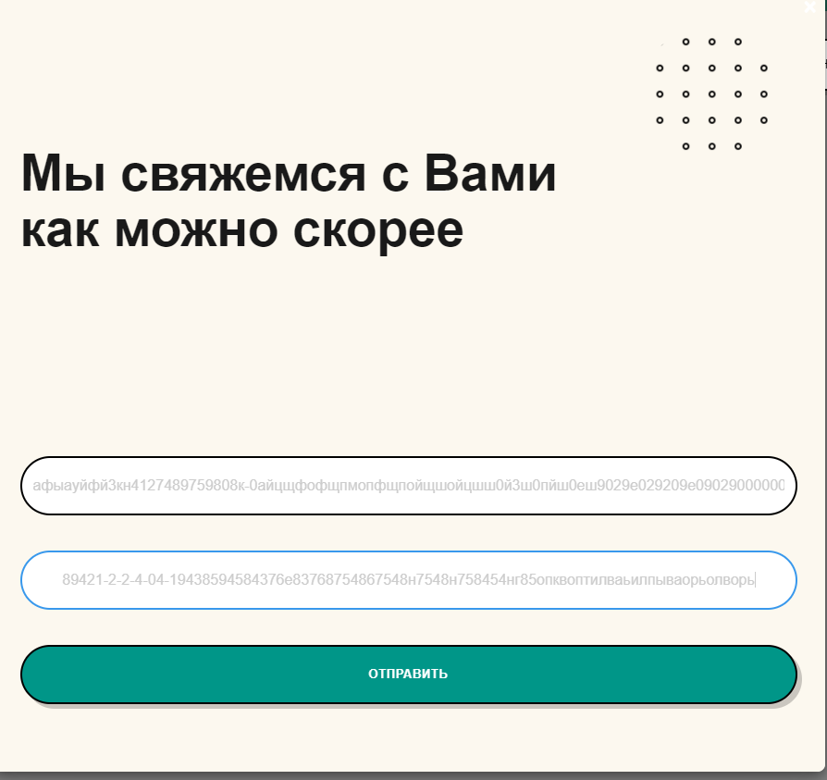

**Окружение**: Windows 10 (сборка 19045.3570) Версия 22H2 Сборка ОС 19045.3570, Браузер Google Chrome Версия 119.0.6045.160 (Официальная сборка), (64 бит)

**Серьезность**: Major

**Приоритет**: High

**ID: BR0008**

**Название**: В блоке «Как проходит обучение» не дописано слово «Кабинет»

**Описание**: В блоке «Как проходит обучение» в первом прямоугольнике не дописано слово «Кабинет»

**Шаги:**

1. Прочитать информацию в блоке

**Ожидаемый результат**: Фраза написана, верно: «Вы получите доступ в удобный личный кабинет».

**Фактический результат:** Фраза написана не верно: «Вы получите доступ в удобный личный кабине».

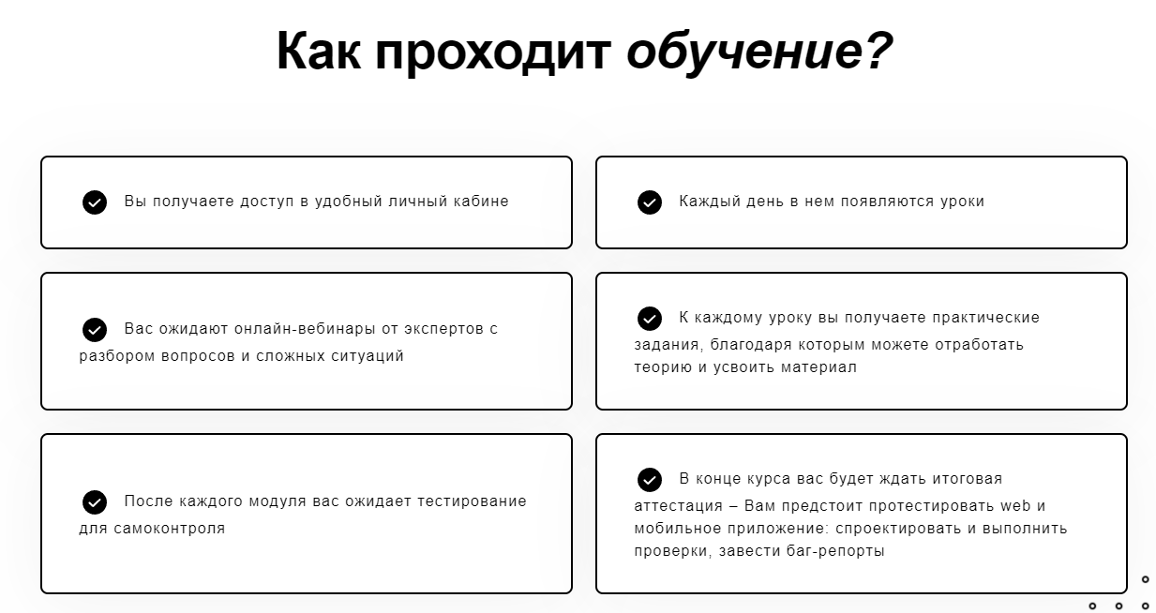

**Окружение**: Windows 10 (сборка 19045.3570) Версия 22H2 Сборка ОС 19045.3570, Браузер Google Chrome Версия 119.0.6045.160 (Официальная сборка), (64 бит)

**Серьезность**: Trivial

**Приоритет**: low

**ID: BR0009**

**Название**: В блоке «Преимущества курса» нет сноски на символ «***».

**Описание**: В блоке «Преимущества курса» нет сноски на символ «***».

**Шаги:**

1. Прочитать информацию в блоке

**Ожидаемый результат**: Внизу блока указана информация по сноске после символов «***».

**Фактический результат:** нет сноски на символ «***».

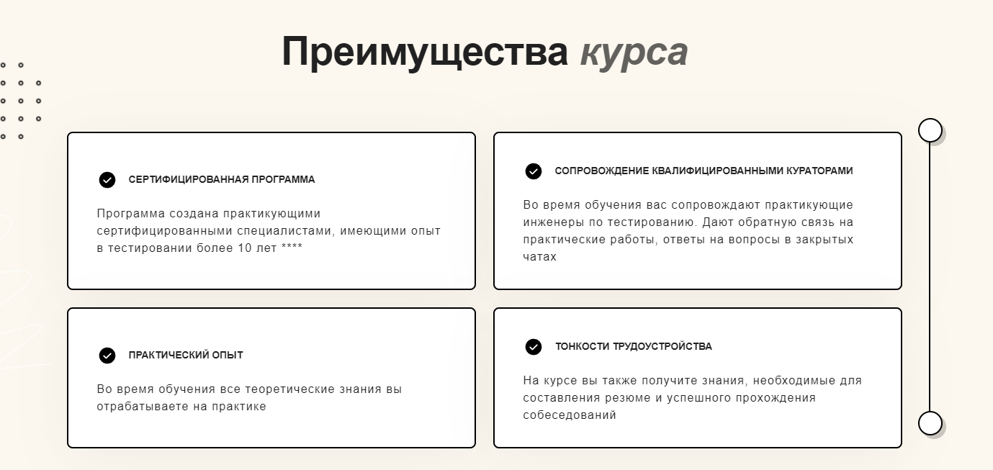

**Окружение**: Windows 10 (сборка 19045.3570) Версия 22H2 Сборка ОС 19045.3570, Браузер Google Chrome Версия 119.0.6045.160 (Официальная сборка), (64 бит)

**Серьезность**: Trivial

**Приоритет**: low

**ID: BR0010**

**Название**: На главной странице в блоке Тариф Оптимальный в кнопке «Купить в рассрочку в» не влезло название банка. При нажатии на кнопку – ошибка.

**Описание**: На главной странице в блоке Тариф Оптимальный в кнопке «Купить в рассрочку в» не влезло название банка. При нажатии на кнопку не осуществляется переход на страницу банка - ошибка.

**Шаги:**

1. Прочитать название кнопки
2. Нажать на кнопку «Купить в рассрочку в»
3. Увидеть ошибку.

**Ожидаемый результат**: Название кнопки указано корректно. При нажатии на кнопку осуществляется переход на страницу оформления покупки.

**Фактический результат:** на кнопке «Купить в рассрочку в» не влезло название банка. При нажатии на кнопку не осуществляется переход на страницу оформления покупки.

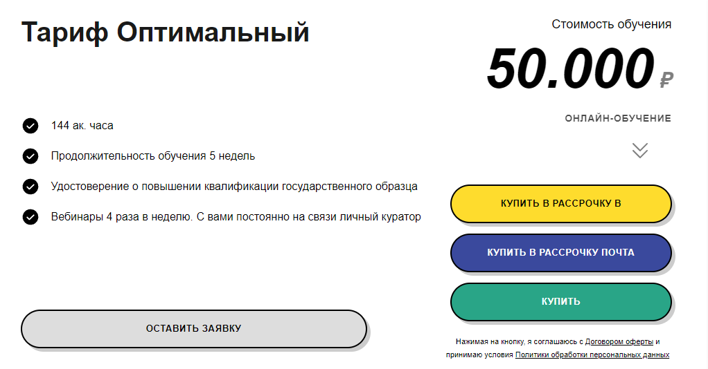

**Окружение**: Windows 10 (сборка 19045.3570) Версия 22H2 Сборка ОС 19045.3570, Браузер Google Chrome Версия 119.0.6045.160 (Официальная сборка), (64 бит)

**Серьезность**: Critical

**Приоритет**: High

**ID: BR0011**

**Название**: На главной странице в блоке Тариф Самостоятельный в кнопке «Купить в рассрочку в» не влезло название банка. При нажатии на кнопку – ошибка.

**Описание**: На главной странице в блоке Тариф Самостоятельный в кнопке «Купить в рассрочку в» не влезло название банка. При нажатии на кнопку не осуществляется переход на страницу банка - ошибка.

**Шаги:**

1. Прочитать название кнопки
2. Нажать на кнопку «Купить в рассрочку в»
3. Увидеть ошибку.

**Ожидаемый результат**: Название кнопки указано корректно. При нажатии на кнопку осуществляется переход на страницу оформления покупки.

**Фактический результат:** на кнопке «Купить в рассрочку в» не влезло название банка. При нажатии на кнопку не осуществляется переход на страницу оформления покупки.

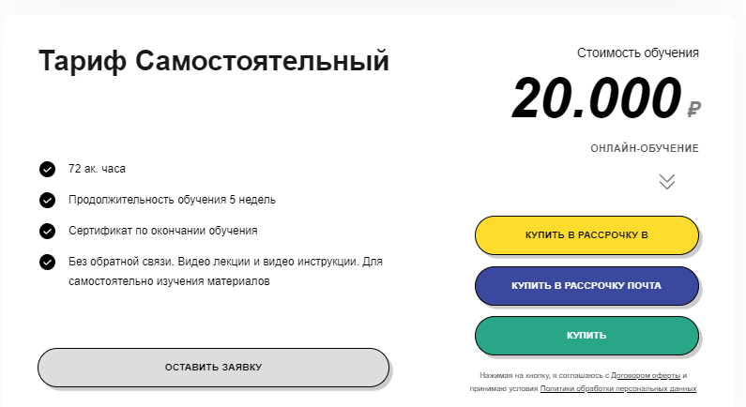

**Окружение**: Windows 10 (сборка 19045.3570) Версия 22H2 Сборка ОС 19045.3570, Браузер Google Chrome Версия 119.0.6045.160 (Официальная сборка), (64 бит)

**Серьезность**: Critical

**Приоритет**: High

**ID: BR0012**

**Название**: На главной странице при нажатии кнопки «Купить в рассрочку почта» в блоке «тариф Самостоятельный» переходит на форму оплаты с неверной суммой к оплате. В названии кнопки банк указан не до конца.

**Описание**: На главной странице при нажатии кнопки «Купить в рассрочку почта» в блоке «тариф Самостоятельный» переходит на форму оплаты с неверной суммой к оплате. В названии кнопки банк указан не до конца.

**Шаги:**

1. Прочитать название кнопки в блоке «Тариф самостоятельный»;
2. Нажать на кнопку «Купить в рассрочку почта»;
3. Изучить форму банка.

**Ожидаемый результат**: Название кнопки указано корректно. Сумма заказа в форме банка указана в соответствие с суммой, указанной в тарифе.

**Фактический результат:** на кнопке «Купить в рассрочку почта» не влезло название банка. При нажатии на кнопку осуществляется переход на страницу оформления покупки с неверной суммой.

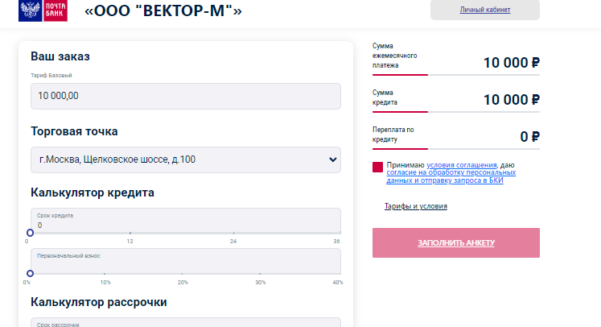

**Окружение**: Windows 10 (сборка 19045.3570) Версия 22H2 Сборка ОС 19045.3570, Браузер Google Chrome Версия 119.0.6045.160 (Официальная сборка), (64 бит)

**Серьезность**: Critical

**Приоритет**: High

**ID: BR0013**

**Название**: На главной странице при нажатии кнопки «Купить» в блоке «тариф Самостоятельный» переходит на форму оплаты с неверной суммой к оплате.

**Описание**: На главной странице при нажатии кнопки «Купить» в блоке «тариф Самостоятельный» переходит на форму оплаты с неверной суммой к оплате.

**Шаги:**

1. Нажать на кнопку «Купить»;
2. Изучить форму банка.

**Ожидаемый результат**: Сумма заказа в форме банка указана в соответствие с суммой, указанной в тарифе.

**Фактический результат:** При нажатии на кнопку осуществляется переход на страницу оформления покупки с неверной суммой.

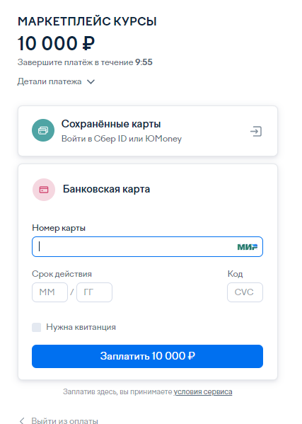

**Окружение**: Windows 10 (сборка 19045.3570) Версия 22H2 Сборка ОС 19045.3570, Браузер Google Chrome Версия 119.0.6045.160 (Официальная сборка), (64 бит)

**Серьезность**: Critical

**Приоритет**: High

**ID: BR0014**

**Название**: В блоке «Тариф самостоятельный» не нажимается гиперссылка «Договор оферты» и не загружается указанный документ.

**Описание**: На главной странице в блоке «Тариф самостоятельный» не нажимается гиперссылка «Договор оферты» и не загружается указанный документ.

**Шаги:**

1. Нажать на гиперссылку «Договор оферты»;

**Ожидаемый результат**: при нажатии на гиперссылку «Договор оферты» загружается документ.

**Фактический результат:** при нажатии на гиперссылку «Договор оферты» не загружается документ.

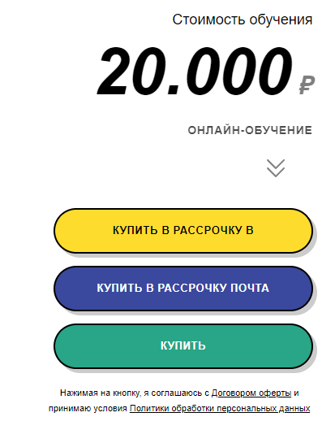

**Окружение**: Windows 10 (сборка 19045.3570) Версия 22H2 Сборка ОС 19045.3570, Браузер Google Chrome Версия 119.0.6045.160 (Официальная сборка), (64 бит)

**Серьезность**: Minor.

**Приоритет**: Low.

**ID: BR0015**

**Название**: При увеличении и уменьшении масштаба страницы сайта съезжает оформление блоков «Начинающий тестировщик», «По итогам курса», «Преимущества курса».

**Описание**: При увеличении и уменьшении масштаба страницы сайта съезжает оформление блоков «Начинающий тестировщик», «По итогам курса», «Преимущества курса».

**Шаги:**

1. Зажать кнопку «Ctrl»+прокрутка колесика мыши вперед – увеличиваем масштаб страницы;
2. Просматриваем оформление страницы;
3. Зажать кнопку «Ctrl»+прокрутка колесика мыши назад – уменьшаем масштаб страницы;
4. Просматриваем оформление страницы;

**Ожидаемый результат**: при увеличении и уменьшении масштаба страницы оформление не изменяется, не сдвигаются визуальные элементы.

**Фактический результат:** при увеличении и уменьшении масштаба страницы съезжают оформления блоков «Начинающий тестировщик», «По итогам курса», «Преимущества курса».

**Окружение**: Windows 10 (сборка 19045.3570) Версия 22H2 Сборка ОС 19045.3570, Браузер Google Chrome Версия 119.0.6045.160 (Официальная сборка), (64 бит)

**Серьезность**: Minor.

**Приоритет**: Low.

**ID: BR0016**

**Название**: На главной странице в блоке «Государственная лицензия» не отображается одно из изображений.

**Описание**: На главной странице в блоке «Государственная лицензия» не отображается одно из изображений.

**Шаги:**

1. Изучить блок «Государственная лицензия».

**Ожидаемый результат**: Изображение в блоке «Государственная лицензия» отображается.

**Фактический результат:** Изображение в блоке «Государственная лицензия» не отображается.

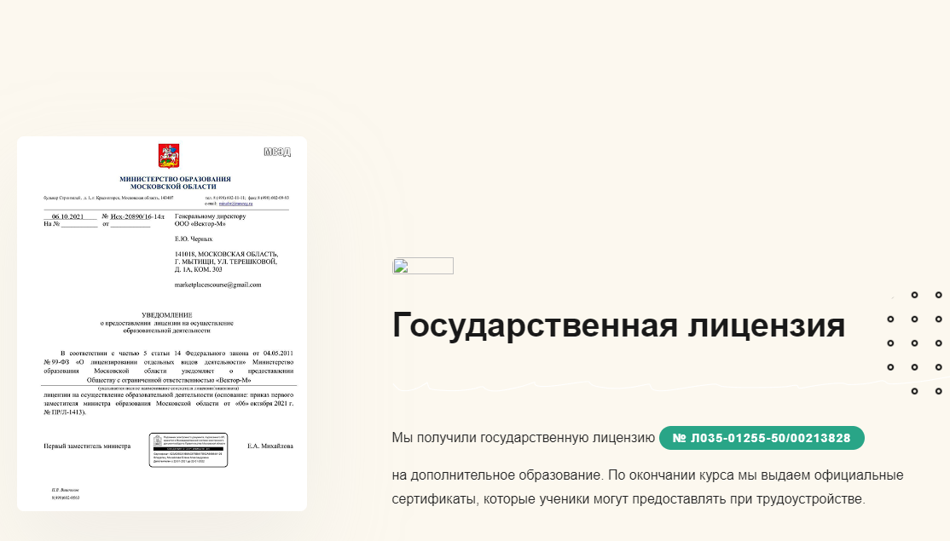

**Окружение**: Windows 10 (сборка 19045.3570) Версия 22H2 Сборка ОС 19045.3570, Браузер Google Chrome Версия 119.0.6045.160 (Официальная сборка), (64 бит)

**Серьезность**: Major.

**Приоритет**: Medium.

**ID: BR0017**

**Название**: В блоке «Ответы на часто задаваемые вопросы» не раскрывается вопрос «Сколько я могу зарабатывать после курса?». Ответы в раскрывающихся списках не дают четкого ответа на заданный вопрос.

**Описание**: В блоке «Ответы на часто задаваемые вопросы» не раскрывается вопрос «Сколько я могу зарабатывать после курса?». Ответы в раскрывающихся списках не дают четкого ответа на заданный вопрос.

**Шаги:**

1. Прокликать на каждый раскрывающийся список.
2. Соотнести представленную информацию в раскрывающемся списке с заглавием списка.

**Ожидаемый результат**: В блоке «Ответы на часто задаваемые вопросы» раскрывается элемент списка «Сколько я могу зарабатывать после курса?». Ответы в раскрывающихся списках дают четкий ответ на заданный вопрос.

**Фактический результат:** В блоке «Ответы на часто задаваемые вопросы» не раскрывается элемент списка «Сколько я могу зарабатывать после курса?». Ответы в раскрывающихся списках не дают четкий ответ на заданный вопрос.

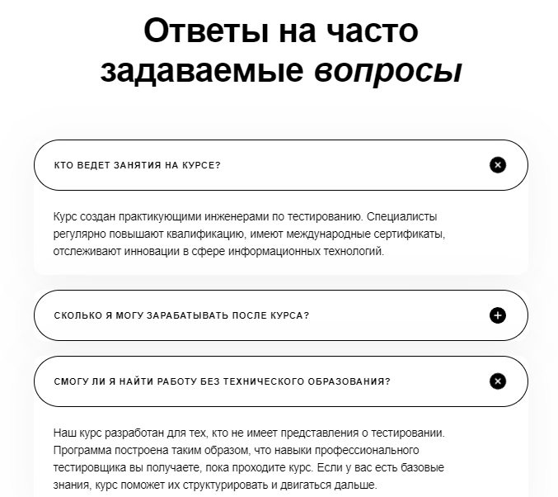

**Окружение**: Windows 10 (сборка 19045.3570) Версия 22H2 Сборка ОС 19045.3570, Браузер Google Chrome Версия 119.0.6045.160 (Официальная сборка), (64 бит)

**Серьезность**: Minor.

**Приоритет**: Low.

**ID: BR0018**

**Название**: В подвале сайта при нажатии кнопки «О нас» появляется код ответа 401 «Доступ запрещен».

**Описание**: В подвале сайта при нажатии кнопки «О нас» в блоке «О нас» появляется код ответа 401 «Доступ запрещен».

**Шаги:**

1. Пролистать в самый низ страницы;
2. Нажать на кнопку «О нас» в блоке «О нас».

**Ожидаемый результат**: В подвале сайта при нажатии кнопки «О нас» в блоке «О нас» осуществляется переход в нужный раздел сайта.

**Фактический результат:** В подвале сайта при нажатии кнопки «О нас» в блоке «О нас» появляется код ответа 401 «Доступ запрещен».

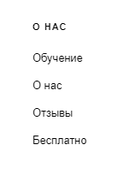

**Окружение**: Windows 10 (сборка 19045.3570) Версия 22H2 Сборка ОС 19045.3570, Браузер Google Chrome Версия 119.0.6045.160 (Официальная сборка), (64 бит)

**Серьезность**: Minor.

**Приоритет**: Low.

**ID: BR0019**

**Название**: В подвале сайта при нажатии кнопки «Отзывы» в блоке «О нас» появляется код ответа 404 «Страница не найдена»

**Описание**: В подвале сайта при нажатии кнопки «Отзывы» в блоке «О нас» появляется код ответа 404 «Страница не найдена».

**Шаги:**

1. Пролистать в самый низ страницы;
2. Нажать на кнопку «Отзывы» в блоке «О нас».

**Ожидаемый результат**: В подвале сайта при нажатии кнопки «Отзывы» в блоке «О нас» осуществляется переход в нужный раздел сайта.

**Фактический результат:** В подвале сайта при нажатии кнопки «Отзывы» в блоке «О нас» появляется код ответа 404 «Страница не найдена».



**Окружение**: Windows 10 (сборка 19045.3570) Версия 22H2 Сборка ОС 19045.3570, Браузер Google Chrome Версия 119.0.6045.160 (Официальная сборка), (64 бит)

**Серьезность**: Minor.

**Приоритет**: Low.

**ID: BR0020**

**Название**: На странице вкладки «Бесплатное обучение» в блоке «Организаторы программы» нет ссылки на Национальный исследовательский Томский государственный университет.

**Описание**: На странице вкладки «Бесплатное обучение» в блоке «Организаторы программы» нет ссылки на Национальный исследовательский Томский государственный университет.

**Шаги:**

1. Нажать на кнопку «Бесплатное обучение» в шапке главной страницы сайта.
2. Найти блок «Организаторы программы».
3. Щелкнуть на кнопку Национальный исследовательский Томский государственный университет.

**Ожидаемый результат**: На странице вкладки «Бесплатное обучение» в блоке «Организаторы программы» при нажатии на кнопку Национальный исследовательский Томский государственный университет осуществляется переход на сайт университета.

**Фактический результат:** На странице вкладки «Бесплатное обучение» в блоке «Организаторы программы» при нажатии на кнопку Национальный исследовательский Томский государственный университет не осуществляется переход на сайт университета.

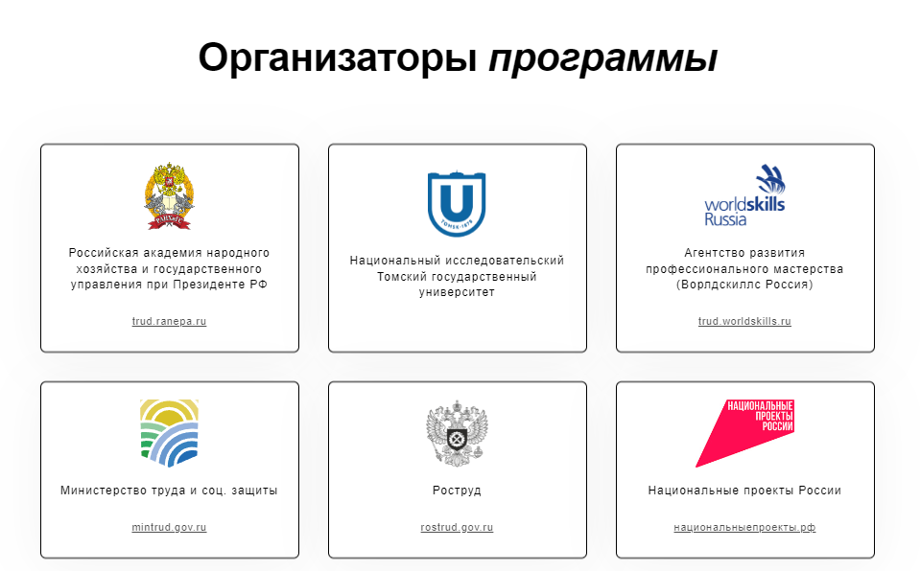

**Окружение**: Windows 10 (сборка 19045.3570) Версия 22H2 Сборка ОС 19045.3570, Браузер Google Chrome Версия 119.0.6045.160 (Официальная сборка), (64 бит)

**Серьезность**: Minor.

**Приоритет**: Low.

**ID: BR0021**

**Название**: На странице вкладки «Бесплатное обучение» в блоке «Организаторы программы» по ссылке не открывается сайт Агентства развития профессионального мастерства (Ворлдскилсс Россия).

**Описание**: На странице вкладки «Бесплатное обучение» в блоке «Организаторы программы» по ссылке не открывается сайт Агентства развития профессионального мастерства (Ворлдскилсс Россия).

**Шаги:**

1. Нажать на кнопку «Бесплатное обучение» в шапке главной страницы сайта.
2. Найти блок «Организаторы программы».
3. Щелкнуть на кнопку «Агентство развития профессионального мастерства (Ворлдскиллс Россия)».

**Ожидаемый результат**: На странице вкладки «Бесплатное обучение» в блоке «Организаторы программы» при нажатии на кнопку «Агентство развития профессионального мастерства (Ворлдскиллс Россия)» осуществляется переход на сайт Агентства.

**Фактический результат:** На странице вкладки «Бесплатное обучение» в блоке «Организаторы программы» при нажатии на кнопку «Агентство развития профессионального мастерства (Ворлдскиллс Россия)» не осуществляется переход на сайт Агентства.



**Окружение**: Windows 10 (сборка 19045.3570) Версия 22H2 Сборка ОС 19045.3570, Браузер Google Chrome Версия 119.0.6045.160 (Официальная сборка), (64 бит)

**Серьезность**: Minor.

**Приоритет**: Low.

**ID: BR0022**

**Название**: На странице вкладки «Бесплатное обучение» в блоке «Какие курсы вам интересны?» не все чек-боксы активны. Чек бокс «Геймдизайнер» выбран, нет возможности снятия галочки.

**Описание**: На странице вкладки «Бесплатное обучение» в блоке «Какие курсы вам интересны?» не все чек-боксы активны. Чек бокс «Геймдизайнер» выбран, нет возможности снятия галочки.

**Шаги:**

1. Нажать на кнопку «Бесплатное обучение» в шапке главной страницы сайта.
2. Найти блок «Какие курсы вам интересны?».
3. Щелкнуть, поставив и сняв галочку на каждом чек-боксе блока.

**Ожидаемый результат**: На странице вкладки «Бесплатное обучение» в блоке «Какие курсы вам интересны?» активен каждый чек-бокс. По умолчанию все галочки сняты. Есть возможность поставить галочку в любом чек-боксе.

**Фактический результат:** На странице вкладки «Бесплатное обучение» в блоке «Какие курсы вам интересны?» не все чек-боксы активны. Чек бокс «Геймдизайнер» выбран, нет возможности снятия галочки.

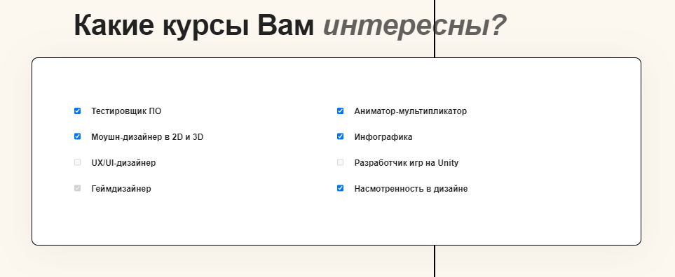

**Окружение**: Windows 10 (сборка 19045.3570) Версия 22H2 Сборка ОС 19045.3570, Браузер Google Chrome Версия 119.0.6045.160 (Официальная сборка), (64 бит)

**Серьезность**: Major.

**Приоритет**: Medium.

**ID: BR0023**

**Название**: При увеличении и уменьшении масштаба страницы «Бесплатное обучение» изменяется оформление блоков «Обучение граждан», «Какие курсы вам интересны?», «Как принять участие в программе?».

**Описание**: При увеличении и уменьшении масштаба страницы «Бесплатное обучение» изменяется оформление блоков «Обучение граждан», «Какие курсы вам интересны?», «Как принять участие в программе?».

**Шаги:**

1. Нажать на кнопку «Бесплатное обучение» в шапке главной страницы сайта.
2. Зажать кнопку «Ctrl»+прокрутка колесика мыши вперед – увеличиваем масштаб страницы;
3. Просматриваем оформление страницы;
4. Зажать кнопку «Ctrl»+прокрутка колесика мыши назад – уменьшаем масштаб страницы;
5. Просматриваем оформление страницы;

**Ожидаемый результат**: при увеличении и уменьшении масштаба страницы оформление не изменяется, не сдвигаются визуальные элементы.

**Фактический результат:** при увеличении и уменьшении масштаба страницы изменяется оформление блоков «Обучение граждан», «Какие курсы вам интересны?», «Как принять участие в программе?»: сдвигаются визуальные элементы.

**Окружение**: Windows 10 (сборка 19045.3570) Версия 22H2 Сборка ОС 19045.3570, Браузер Google Chrome Версия 119.0.6045.160 (Официальная сборка), (64 бит)

**Серьезность**: Minor.

**Приоритет**: Low.

**ID: BR0024**

**Название**: На странице «Бесплатное обучение» в блоке «Обучение граждан» кнопки частично перекрывают текст.

**Описание**: На странице «Бесплатное обучение» в блоке «Обучение граждан» кнопки частично перекрывают текст.

**Шаги:**

1. Нажать на кнопку «Бесплатное обучение» в шапке главной страницы сайта.
2. Проверить оформление блока «Обучение граждан».

**Ожидаемый результат**: кнопки блока не закрывают текст.

**Фактический результат:** кнопки частично перекрывают текст.

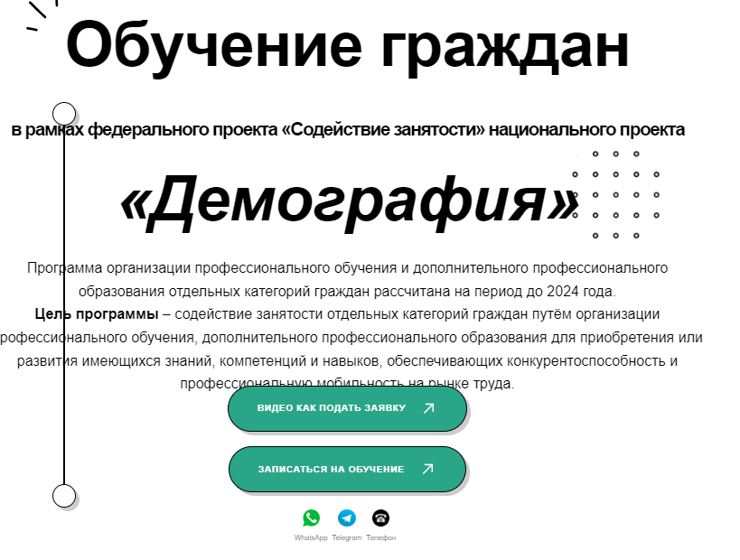

**Окружение**: Windows 10 (сборка 19045.3570) Версия 22H2 Сборка ОС 19045.3570, Браузер Google Chrome Версия 119.0.6045.160 (Официальная сборка), (64 бит)

**Серьезность**: Minor.

**Приоритет**: Medium.

**ID: BR0025**

**Название**: На странице «О нас» при нажатии на кнопку «Трехдневный бесплатный курс» открывается страница с описанием курса, который не соответствует тематике сайта.

**Описание**: На странице «О нас» при нажатии на кнопку «Трехдневный бесплатный курс» открывается страница с описанием курса, который не соответствует тематике сайта.

**Шаги:**

1. Нажать на кнопку «О нас» в шапке главной страницы сайта.
2. Нажать на кнопку «Трехдневный бесплатный курс».
3. Проверить, соответствует ли информация в открывшейся странице, тематике сайта.

**Ожидаемый результат**: при нажатии на кнопку «Трехдневный бесплатный курс» открывается страница с информацией для курса «Начинающий тестировщик».

**Фактический результат:** при нажатии на кнопку «Трехдневный бесплатный курс» открывается страница с информацией для курса по нутрициологии.

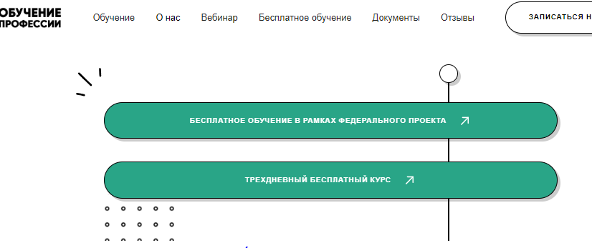

**Окружение**: Windows 10 (сборка 19045.3570) Версия 22H2 Сборка ОС 19045.3570, Браузер Google Chrome Версия 119.0.6045.160 (Официальная сборка), (64 бит)

**Серьезность**: Minor.

**Приоритет**: Medium.

**ID: BR0026**

**Название**: На странице «О нас» в блоке «Тарифный план» не выбирается тариф «Бизнес».

**Описание**: На странице «О нас» в блоке «Тарифный план» не выбирается тариф «Бизнес».

**Шаги:**

1. Нажать на кнопку «О нас» в шапке главной страницы сайта.
2. Пролистать до блока «Тарифный план»
3. Выбрать тариф «Бизнес»

**Ожидаемый результат**: есть возможность выбрать тарифный план – бизнес.

**Фактический результат:** невозможно выбрать тарифный план – бизнес.

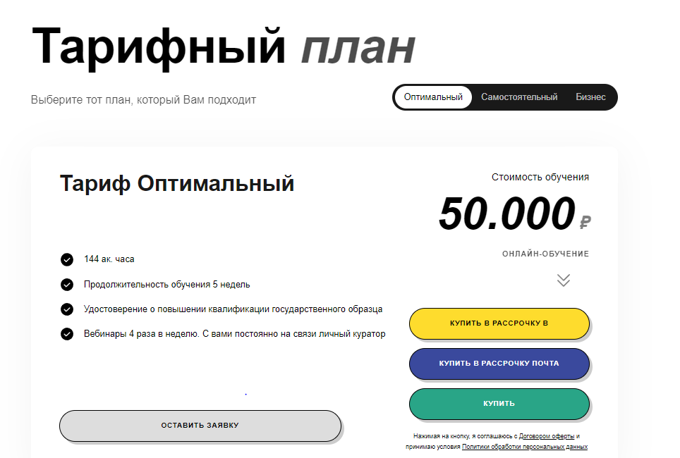

**Окружение**: Windows 10 (сборка 19045.3570) Версия 22H2 Сборка ОС 19045.3570, Браузер Google Chrome Версия 119.0.6045.160 (Официальная сборка), (64 бит)

**Серьезность**: Critical.

**Приоритет**: high.

**ID: BR0027**

**Название**: На странице «О нас», в блоке «Тарифный план», при выборе тарифа «Самостоятельный» кнопка «Оставить заявку» не работает.

**Описание**: На странице «О нас», в блоке «Тарифный план», при выборе тарифа «Самостоятельный» кнопка «Оставить заявку» не работает.

**Шаги:**

1. Нажать на кнопку «О нас» в шапке главной страницы сайта.
2. Пролистать до блока «Тарифный план».
3. Выбрать тариф «Самостоятельный».
4. Нажать на кнопку «Оставить заявку».

**Ожидаемый результат**: кнопка «Оставить заявку» нажимается. Появляется окно с формой обратной связи.

**Фактический результат:** невозможно нажать кнопку «Оставить заявку». Окно с формой обратной связи не появляется.



**Окружение**: Windows 10 (сборка 19045.3570) Версия 22H2 Сборка ОС 19045.3570, Браузер Google Chrome Версия 119.0.6045.160 (Официальная сборка), (64 бит)

**Серьезность**: Critical.

**Приоритет**: high.

**ID: BR0028**

**Название**: На странице «О нас» в блоке «Оплата» активны не все radiobutton .

**Описание**: На странице «О нас» в блоке «Оплата» активны не все radiobutton.

**Шаги:**

1. Нажать на кнопку «О нас» в шапке главной страницы сайта.
2. Пролистать до блока «Оплата».
3. Прощелкать все имеющиеся radiobutton.

**Ожидаемый результат**: radiobutton активны, возможность выбрать только один способ оплаты.

**Фактический результат:** radiobutton «QIWI Кошелек» не активна, «Наличные» установлена по умолчанию, не возможно убрать выбор.

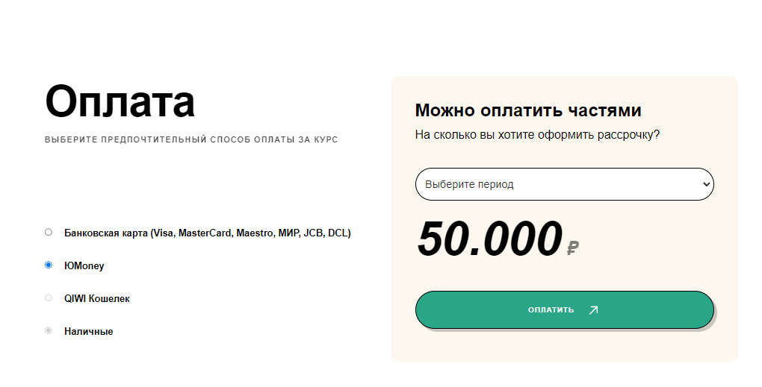

**Окружение**: Windows 10 (сборка 19045.3570) Версия 22H2 Сборка ОС 19045.3570, Браузер Google Chrome Версия 119.0.6045.160 (Официальная сборка), (64 бит)

**Серьезность**: Critical.

**Приоритет**: high.

**ID: BR0029**

**Название**: На странице «О нас» в форме «Можно оплатить частями» блока «Оплата» в выпадающем списке активны не все строчки аккордеона «Выберете период».

**Описание**: На странице «О нас» в форме «Можно оплатить частями» блока «Оплата» в выпадающем списке аккордеона «Выберете период» не активна строка «3 месяца».

**Шаги:**

1. Нажать на кнопку «О нас» в шапке главной страницы сайта.
2. Пролистать до блока «Оплата».
3. Щелкнуть на аккордеон «Выберете период»

**Ожидаемый результат**: все строки аккордеона «Выберете период» доступны для выбора.

**Фактический результат:** строка аккордеона «Выберете период» «3 месяца» недоступна для выбора.



**Окружение**: Windows 10 (сборка 19045.3570) Версия 22H2 Сборка ОС 19045.3570, Браузер Google Chrome Версия 119.0.6045.160 (Официальная сборка), (64 бит)

**Серьезность**: Critical.

**Приоритет**: high.

**Заключение**

В рамках итоговой аттестационной работы была проведена большая работа по исследованию и тестированию сайта [www.обучение-профессии.рф](http://www.обучение-профессии.рф).

В ходе исследования были выявленные как серьезные, так и не значительные замечания по работе сайта. Была написана тестовая документация: чек-лист, тест-кейсы, баг-репорты. В чек-листе отражен общий план тестирования. В тест-кейсах расписаны шаги, фактические и ожидаемые результаты тех или иных действий, осуществляемых на сайте. Тест-кейсы составлено по основному функционалу сайта.

В работе был использован функциональный ручной тип тестирования. А именно метод черного ящика. А также не функциональный тип тестирования, в плане удобства использования.

Сайт мне показался скучным и не привлекательным. Орфографические ошибки и ошибки перехода, важных для принятия решения, кнопок портят общую картину сайта. Складывается ощущение, что сайт создан на скорую руку, а иногда может натолкнуть на мысль о злоумышленниках, которые хотят заполучить личные данные или данные платежных элементов.